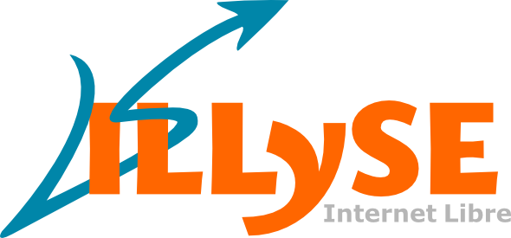 | Bulletin d'adhésion  Association ILLYSE

L'association Internet Libre Lyon Saint-Étienne (ILLYSE) est une association à but non lucratif loi 1901 qui a pour but de promouvoir l'utilisation et le développement du réseau Internet (c'est à dire le réseau public, routé par le protocole IP (Internet Protocol), constitué des systèmes autonomes (AS) reconnus par l'IANA (Internet Assigned Numbers Authority) et de tous réseaux de télécommunication numériques bi-directionnels ; de favoriser les utilisations de ces réseaux à des fins de recherche et d'éducation et enfin de défendre la neutralité de ces réseaux.
Je, soussigné
Madame  Mademoiselle  Monsieur | Nom | Prénom
Agissant en tant que :  Personne physique (particulier)  Représentant d'une personne morale | Désignation ou raison sociale ( à ne remplir que si vous représentez une personne morale)
Adresse
Code postal | Commune | Pays
Téléphone | Courriel
Fax | Site web
Déclare désirer devenir membre de l'association ILLYSE pour une durée de un an. À ce titre, je reconnais avoir pris connaissance des statuts et du règlement intérieur, dont j'ai reçu un exemplaire.
J'accepte les statuts et le règlement intérieur, je m'engage à respecter les règles de fonctionnement de l'association qui y sont définies ainsi qu'à payer les cotisations et abonnements qui me seront réclamés.
Je verse une cotisation d'un montant de 20,00 €. (chèque, espèce ou virement)

Fait à |  | , le
Signature :

Envoyez ce formulaire imprimé dûment rempli, accompagné du règlement et de la photocopie d'une pièce d'identité à :
Association ILLYSE, c/o Jean-François MOURGUES, 225 route de Genas , 69100 Villeurbanne
(pour les personnes mineures, merci de joindre également une lettre d'un représentant légale vous autorisant à adhérer)

Questions abonnement Internet :
Êtes-vous intéressez pour disposer d'un accès Internet via le réseau que mettra en place ILLYSE ?
OUI NON
Quel serait selon vous les tranches de prix acceptables pour un abonnement à un Internet associatif neutre ?
20 à 30 € 31 à 40 € 41 à 50 € (Il y aura des frais de mises en service d'au moins 80€)
Section adhérent
 | Nom | Prénom | Date

Vous recevrez rapidement une confirmation par courriel de votre adhésion

Conformément à la loi « Informatique et Libertés » du 6 janvier 1978, vous disposez d'un droit d'accès et de rectification aux données personnelles vous concernant. Si vous souhaitez exercer ce droit, contactez l'association à l'adresse : contact@illyse.org

